附件2：

澄海区2022年高中学校自主招收音乐生

术科考试内容和评分标准

# 一、考试性质

音乐术科考试是由合格的初中毕业生参加的选拔性考试。通过考试为普通高中自主招收音乐生提供录取依据。

# 二、考试项目

音乐术科考试必考项目分为以下三个项目（总分210分）：

## （一）必考项（200分）

１．主考项（占120分）：声乐、器乐、舞蹈。考生任选其中一项作为主考项。

２．视唱练耳（占80分）：视唱（占30分）、练耳（占50分）。

## （二）选考项（占10分）

主考项为声乐的考生选考项可以选择器乐；主考项为器乐、舞蹈的考生选考项可以选择声乐。

# 考试成绩计算办法

主考项、选考项按100分记分，视唱练耳项按80分计分，考生音乐术科考试的总得分按照下列公式计算：

考生总分=主考项得分×1.2+选考项×0.1+视唱练耳得分

# 四、各项目考试目的、内容、形式和评分标准

## （一）声乐

1．考试目的：声乐是考生的主考项和选考项，通过考生所演唱的歌曲，测定考生的嗓音条件、音准、节奏、音乐表现等。

2．考试内容：演唱歌曲1首，内容包括：中外民歌、地方戏曲、艺术歌曲、创作歌曲及通俗歌曲（不包括儿童歌曲），曲目自选。

主考教师可根据具体情况调整考生演唱的时间。钢琴伴奏一律由考场提供（不可自带伴奏）。

3．考试形式：现场面试和现场演唱。

4．评分标准：声乐考试满分100分，由嗓音条件、演唱方法、音乐表现、形象四个部分构成。

（1）嗓音条件（占40%）：要求音色明亮、圆润、音质干净、声音有较大的可塑性，发音、呼吸器官无疾病，自然音域达到十二度左右。

（2）演唱方法（占20%）：发声方法基本正确，无不良发声习惯，呼吸、声音畅通，吐字清晰。

（3）音乐表现（占20%）：能较好地表现歌曲情感，音准、节奏准确，旋律流畅。

（4）形象（占20%）：要求五官端正，端庄大方。

5．评分办法：评分教师根据考生以上四个方面的综合表现分五个等级评分

A：90～100分；B:80～89分；C：70～79分D：60～69:分；E：59分以下。

## （二）器乐

1．考试目的：器乐列为主考项和选考项，通过考试测定考生的演奏水平和音乐综合表现力。

### 2．考试内容：

（1）乐器种类：中西各类管弦乐器、弹拨乐器、键盘乐器、双排键电子琴、爵士鼓、古典吉他等（中小学教具类乐器如竖笛、口琴、巴乌、葫芦丝、口风琴以及电子琴等电声乐器不能作为考试乐器）。

（2）演奏曲目一首：主考项为器乐的考生要求必须演奏业余器乐考级七级程度以上的练习曲或乐曲一首，曲目自选。选考项为器乐的考生难度不限，曲目自选。

主考教师可根据具体情况调整考生演奏的时间

3．考试形式：现场面试和现场演奏，除钢琴以外其他乐器自备。

4．评分标准：器乐考试满分为100分，评分根据以下几个方面：

（1）演奏姿势，演奏方法（20％）；

（2）演奏音色、层次、力度变化（20％）；

（3）演奏的速度，准确性，流畅、完整（10％）；

（4）作品音乐风格，音乐形象的理解（20％）；

（5）作品的实际难易程度及考生所完成的质量（30％）；

5．评分办法：评分教师根据考生以上五个方面的综合表现分五个等级评分。A：90～100分；B:80～89分；C：70～79分D：60～69:分；E：59分以下

## （三）舞蹈

1．考试目的：舞蹈列为主考项之一，通过对考生舞蹈表演技能的测评，鉴定学生的身体条件（开度、软度、弹跳）、动作的协调性和灵活性、节奏感以及表演水平。

2．考试内容：自选成品舞蹈一个。

### 3．考试要求：

（1）舞蹈种类：古典舞、民间舞、芭蕾舞、现代舞和当代舞。

（2）考生需自选舞蹈片段，时间在2分钟内，自备录音带；

（3）考生须穿着舞蹈练功服及芭蕾大袜，不得穿其他演出服。

（4）男生身高须165CM及以上，女生身高须155CM及以上。

（5）主考教师可根据具体情况调整考生的表演时间

4．考试形式：现场面试和现场表演。

5．评分标准：舞蹈考试满分为100分，其中基本功20分，成品舞蹈80分，评分根据以下几个方面：

（1）学习舞蹈的生理条件（40％）；

（2）节奏感、协调性、柔韧性、弹跳力、灵活性（40％）；

（3）舞蹈风格把握准确，具有一定的艺术表现力（20％）。

6．评分办法：评分教师根据考生以上三个方面的综合表现分五个等级评分。A：90～100分；B:80～89分；C：70～79分D：60～69:分；E：59分以下

## （四）视唱练耳

1．考试目的：视唱练耳是考生的必考项，通过音乐听觉能力、视唱能力的测试，鉴定考生是否具备学习音乐的必备视唱与听觉条件。

2．考试内容：视唱练耳考试分为视唱与练耳与两个部分

（1）视唱曲一首。长度范围：2/4拍，8～12小节的乐段；调性调式范围：无升降记号的大、小调式，五声、七声调式；旋律以音阶和分解和弦为主；节奏组合以二分、四分、八分、十六分音符及其组合为主，以两拍附点、两拍切分节奏及其组合为辅。

（2）音组模唱：（2组）。每组五个音，包含变化音。

（3）旋律模唱（2条）。节拍为2/4拍，长度为四小节；调式范围为无升降记号的五声、七声调式以及大、小调式；节奏组合包括二分、四分、八分、十六分音符、两拍附点、两拍切分节奏及其组合。

（4）节奏模仿（2条）。一条为2/4拍共四小节；另一条为2/4拍共三小节。范围为二分、四分、八分、十六分音符、一拍附点、一拍切分、两拍附点、两拍切分节奏及其组合。

3．考试形式：现场面试。

（1）视唱：对新谱进行视谱即唱，一分钟的准备时间。由考生抽签获得新谱，考生可根据自己的实际情况选择五线谱或简谱视唱，选定后不得改变。当监考老师在钢琴上弹出视唱曲的第一个音后，考生应当开始视唱。视唱的正确方式是按试题要求，轻声地、唱名清晰地视唱，可划拍或击拍。

（2）音组模唱、旋律模唱：给出的音响不超过两次；可以用“啦、啦”模唱，也可以用唱名模唱。

（3）节奏模仿：给出的音响不超过两次；用嘴念出或用手拍出均可。

4．评分标准：视唱练耳考试满分为80分。

（1）视唱评分要求依据三个方面（30分）：

a、音准 b、节奏 c、 流畅、完整性

①以上三项均为优良者给满分。

②音准、节奏正确、视唱完整流畅的给予25分左右；

③音准、节奏正确、视唱不够完整的给予20分左右；

④音准、节奏基本正确、视唱不够完整的给予15分左右；

⑤音准、节奏不正确，不能及格，根据实际情况给予5分左右；。

⑥不识谱，不能视唱的记0分。

⑦完全在另外的调内视唱给予20分以下记分。

（2）音组模唱（5+5=10分）：每条一、二次模仿完全正确的给满分，完全错误的不给分，不能完全正确的按所唱正确音每音1分记分。

（3）旋律模唱（10+10=20分）。一、二次模仿完全正确的给满分，完全错误的不给分；如仍不能完全正确的按正确小节的分值记分：每小节2.5分（小节内个别错音在1分内适当扣分）。

（4）节奏模仿（10+10=20分）。每条一、二次模仿完全正确的给满分，完全错误的不给分，不能完全正确的按正确小节的分值记分：每小节2.5分。

附录：视唱练耳题型示例

# 视唱：

## （一）五线谱

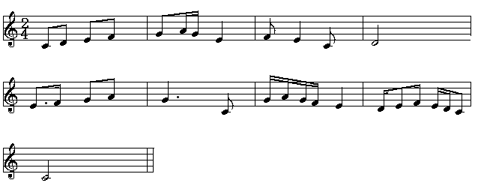

## （二）简谱

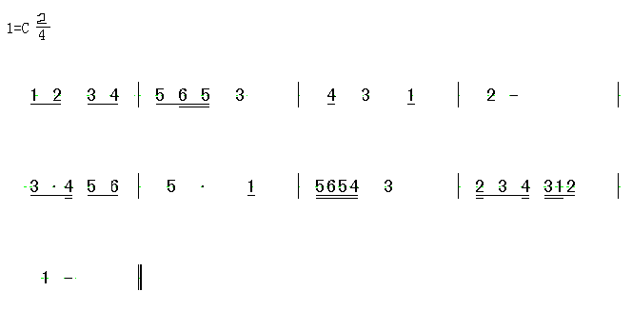

# 二、音组模唱：



# 三、节奏模仿

## （一）

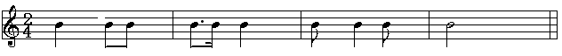

## （二）



# 四、旋律模唱

